UCZCIWI, CHOĆ ZAPOMINALSCY
40% Polaków zapomina o zapłaceniu rachunków
Badanie przeprowadzone na zlecenie serwisu płatności automatycznych bm.pl pokazuje, że aż 40% Polaków nie pamięta o terminowym płaceniu rachunków*. Co trzecia osoba, która zapomniała zapłacić rachunek na czas uważa, że ma ważniejsze sprawy na głowie, zaś co czwartej zabrakło pieniędzy. O rachunkach częściej zapominają mężczyźni i mieszkańcy dużych miast.
Nie płacimy, bo nie lubimy (i zapominamy)
Choć większość Polaków zgadza się ze stwierdzeniem, że płacenie rachunków na czas to kwestia elementarnej uczciwości (87%), w praktyce wielu z nas nie udaje się terminowo regulować tych należności. Czterem na dziesięciu respondentów (40%) biorących udział w badaniu zdarzyło się zapomnieć o zapłaceniu rachunku na czas. Powodem tego bywa brak pieniędzy, na co wskazuje blisko jedna trzecia ankietowanych (28%). Najczęściej jednak zapominanie o rachunkach to efekt nawału innych, ważnych spraw na głowie – co deklaruje 36% respondentów. O płatnościach zapominamy również z powodu zgubienia rachunku lub zapomnienia loginu do e-BOKA’a (po 6% wskazań). Co ciekawe, wielu z nas przyznaje się do zapominania i spóźniania z płatnościami ze względu na niechęć do tej nieprzyjemnej czynności, jaką jest płacenie rachunków. 15% Polaków deklaruje, że zwyczajnie nie lubi płacić rachunków, a co dziesiąty (9%) przyznaje, że odkłada je na później, gdyż „płacenie jest nieprzyjemne”.
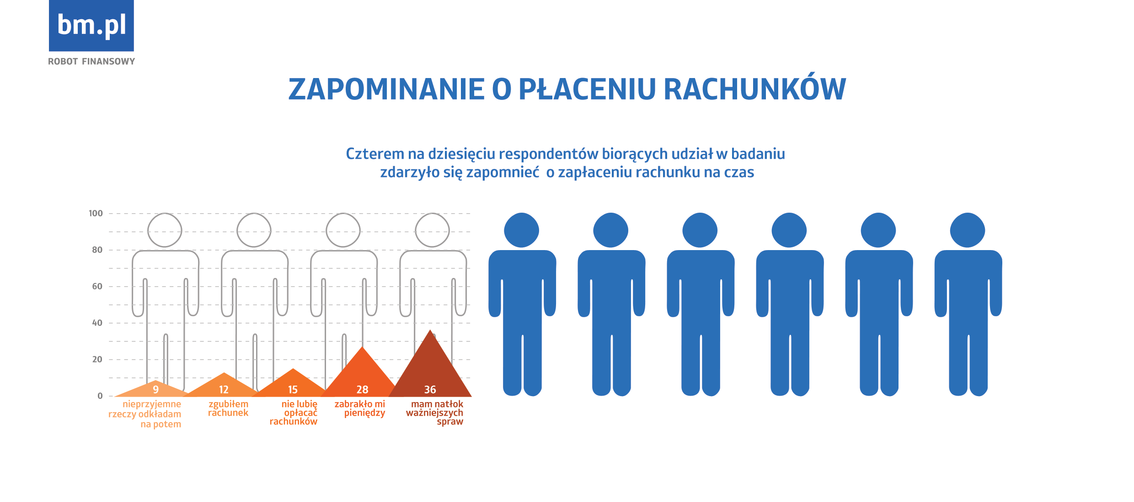
- Częściej o rachunkach zapominają mieszkańcy dużych miast (44%), bardziej skrupulatni są zaś mieszkańcy miast małych i średnich (37%). – komentuje Anna Maraś, ekspertka z serwisu płatności automatycznych bm.pl – Różnice te nie dziwią – w dużych miastach żyje się szybciej, co powoduje że o wielu sprawach zapominamy. Istotna jest też demografia. Duże miasta przyciągają młodych ludzi, którzy tam zakładają rodziny – takie gospodarstwa mają zwykle więcej rachunków do spamiętania i opłacenia.
Minimalne różnice w kwestii „rachunkowej pamięci” występują natomiast między płciami – choć panowie częściej zapominają o rachunkach (41%), to panie wcale nie wyglądają pod tym względem lepiej (39%).Odpowiedź na pytanie, kto powinien zajmować się domowymi rachunkami, jest więc szczególnie trudna do sformułowania.
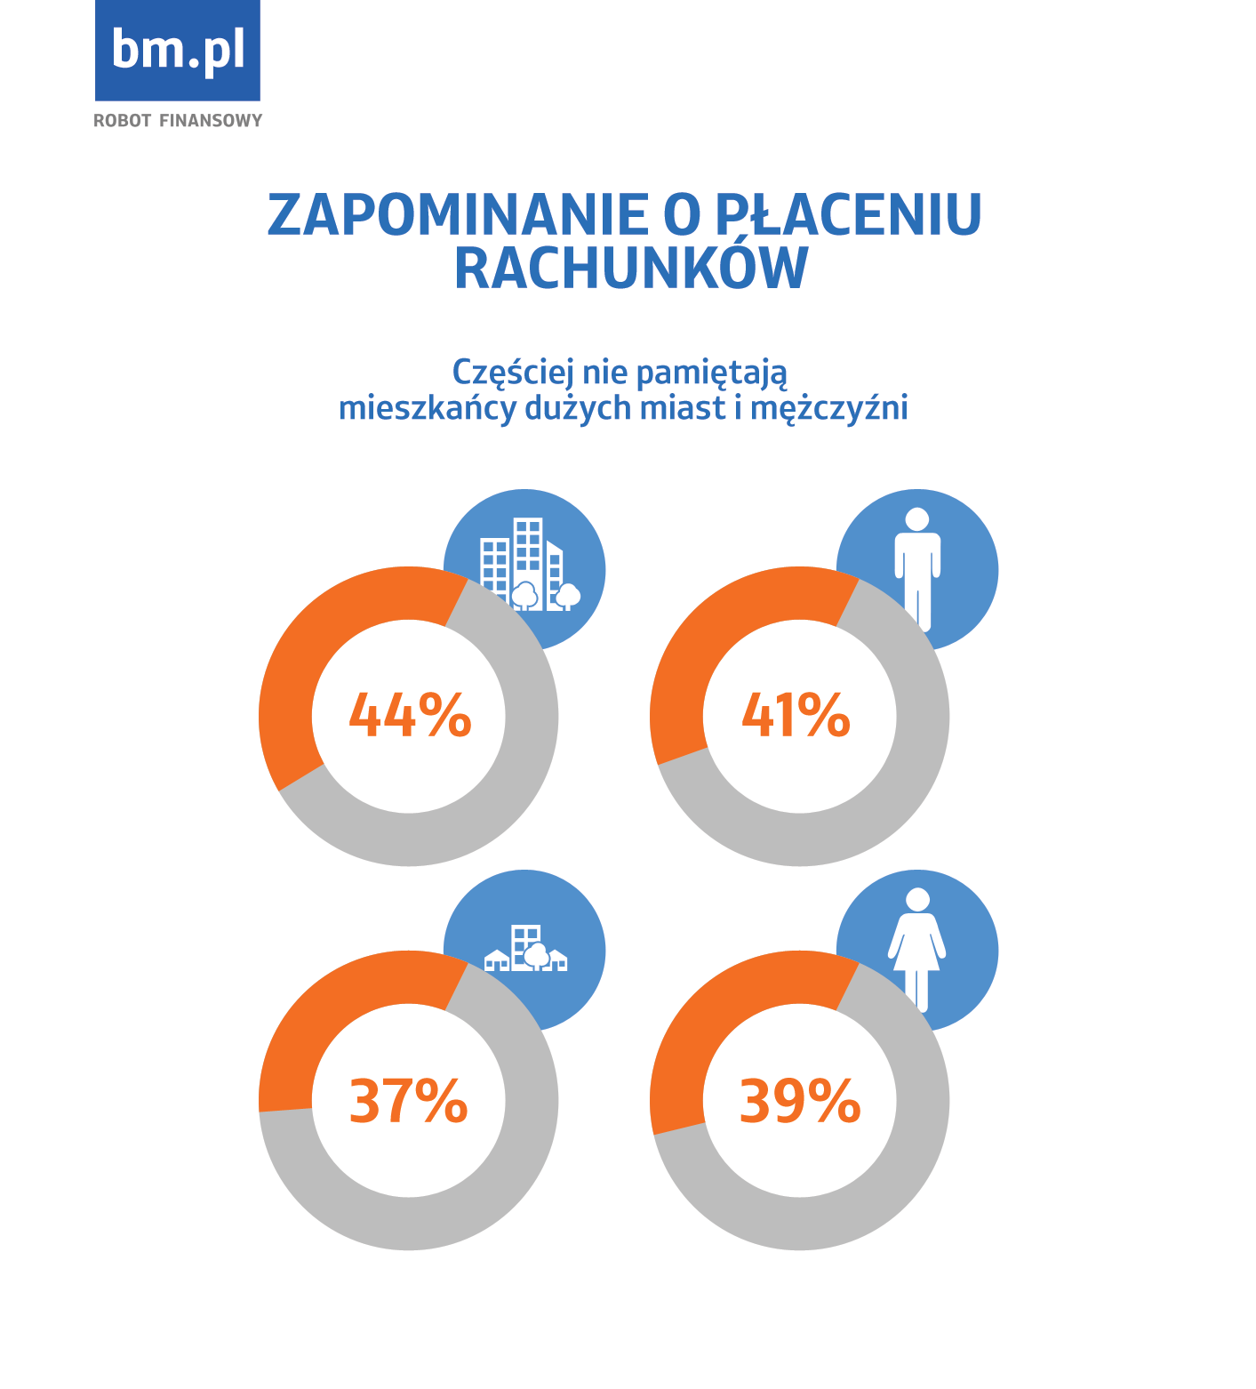
Kraków i Poznań nie dbają o rachunki?
Serwis płatności automatycznych bm.pl sprawdził również, w której części Polski najczęściej pojawiają się kłopoty z terminowym regulowaniem należności za rachunki. Wbrew stereotypom, mówiącym o skrupulatności, dbałości o finanse i liczeniu każdego grosza przez mieszkańców Poznania czy Krakowa, o rachunkach najrzadziej zapominają mieszkańcy województwa lubelskiego (66%), podkarpackiego (65%) łódzkiego (59%) oraz świętokrzyskiego (59%). Za to Wielkopolska, jak również Kraków i okolice, trafiły do drugiej części rankingu - najbardziej „zapominalskimi” regionami pod względem płatności za rachunki okazały się województwo lubuskie (59%), małopolskie (51%), pomorskie (48%) oraz wielkopolskie (46%).
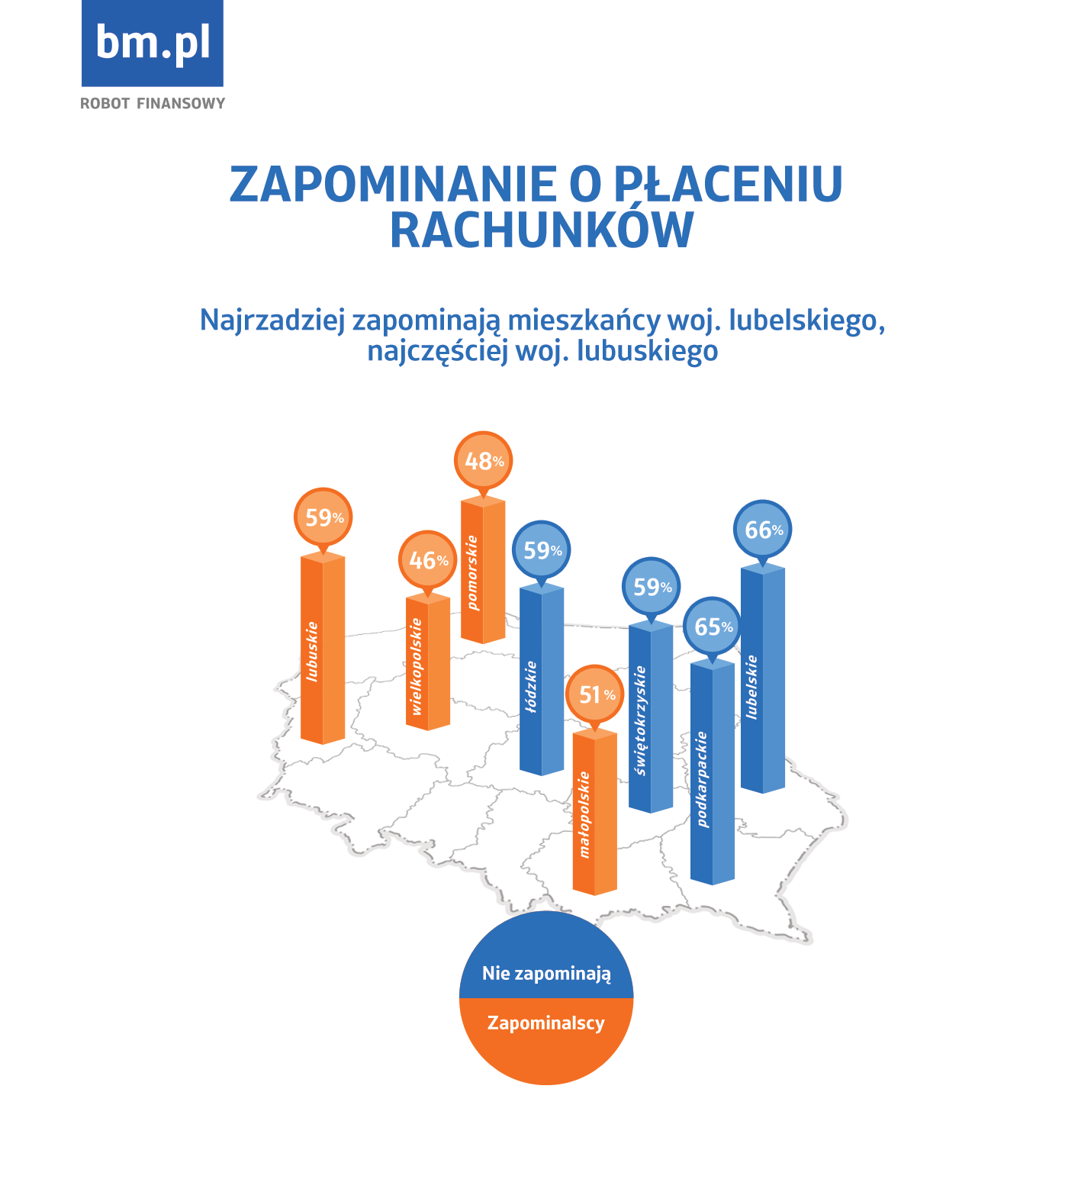
Płacenia rachunków można uniknąć
Oczywiście, nie dosłownie – zawsze będziemy musieli uregulować należności za media, mieszkanie czy TV. Istnieją jednak sposoby, aby uniknąć obciążania pamięci kwestią opłacania faktur. Jak dowodzi badanie bm.pl, 58% Polaków nie lubi myśleć o rachunkach (wśród pań odsetek ten sięga 61%), zaś ponad jedna trzecia badanych (34%) chciałaby, aby ktoś pomógł im pilnować terminów płatności i regulował rachunki za nich. – Warto ułatwiać sobie życie i ograniczać do minimum czynności, których nie lubimy. Przy zapamiętywaniu różnych istotnych spraw i porządkowaniu kalendarza, coraz częściej z pomocą przychodzi nam technologia. Możemy nie tylko zapisywać poszczególne terminy w elektronicznych kalendarzach lub przypomnieniach, ale również skorzystać z robota finansowego, który sam sprawdzi rachunki i ich wysokość, a następnie sfinalizuje przelewy – podsumowuje Anna Maraś, ekspertka z bm.pl.
*Badanie zostało zrealizowane przez jednostkę badawczą ICAN Research na zlecenie Blue Media w dniach 22.07.2015 - 05.08.2015 na reprezentatywnej próbie dorosłych Polaków, metodą CATI (1000 wywiadów telefonicznych).
O Blue Media
Operatorem serwisu bm.pl jest Blue Media, polska spółka od kilkunastu lat zajmująca się płatnościami internetowymi. Z rozwiązań płatniczych Blue Media korzysta regularnie ponad 6 mln klientów, za pośrednictwem „e-boków” największych wystawców faktur. Korzystają z nich również Klienci ponad 70 banków robiący przelewy natychmiastowe za pośrednictwem Systemu Płatności BlueCash.
Blue Media w jest licencjonowaną przez KNF krajową instytucja płatniczą oraz członkiem Forum Technologii Bankowych przy Związku Banków Polskich.
www.bluemedia.pl
Kontakt dla mediów
Andrzej Jędrzejczak
PR Manager
Kom. +48 667 711 288
andrzej.jedrzejczak@bm.pl

